План отключений потребителей
Дата | Время | Отключаемые объекты и  территории | Причина отключения
13.05.24 | 09⁰⁰-12⁰⁰ | с.Ларино мельница. | ВЛ 0,4 №1 от ТП-279 регулировка провода.
13.05.24 | 13⁰⁰-17⁰⁰ | с.Ларино часть улицы Садовая.  Организации: ООО «Гидромехсервис». | ВЛ 0,4 №1 от ТП-272 обрезка деревьев.
13.05.24 | 09⁰⁰-13⁰⁰ | п.Лебедевка часть улиц Зеленая, Молодежная, Петушки. | ТП-324 Т.Р.
13.05.24 | 13⁰⁰-17⁰⁰ | с. Уйское часть ул.: Аэродромная, Пролетарская, Спортивная. | ТП-210 ТР
13.05.24 | 09⁰⁰-12⁰⁰ | с. Уйское часть ул.: 8 марта, Дорожников, Партизанская, Пушкина, Советская.  Организации: Нотариус. | ТП-119 ТР
13.05.24 | 10⁰⁰-17⁰⁰ | с. Ларино часть ул.: Октябрьская, Речной пер., | ВЛ 0,4 №5 от ТП-270 замена ПУ

Уважаемые потребители электроэнергии!
Во времени отключения и включения объектов будут незначительные корректировки, но объект не может быть обесточен ранее заявленного времени.
Возможны незапланированные перерывы в электроснабжении для производства внеплановых кратковременных работ и ликвидации аварий без предупреждения.
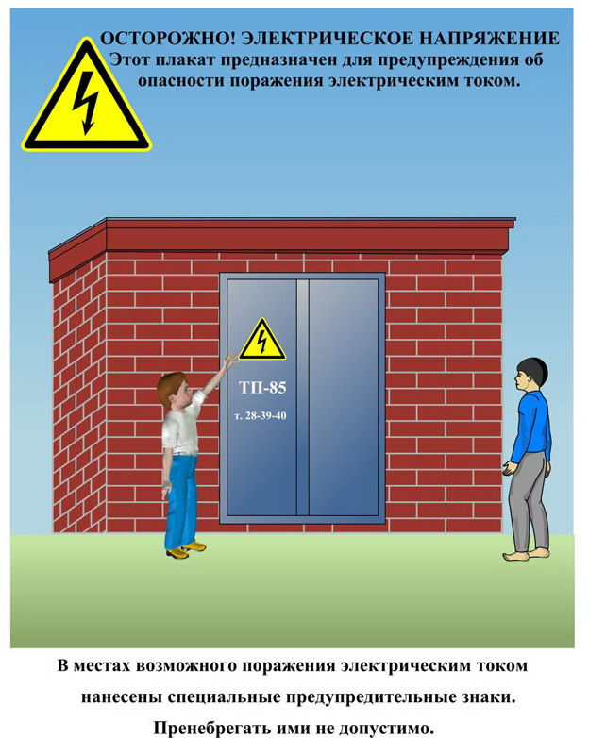
Сообщите о возможных местах поражения электрическим током!
Телефон диспетчера РЭС 3-13-01 круглосуточно.

